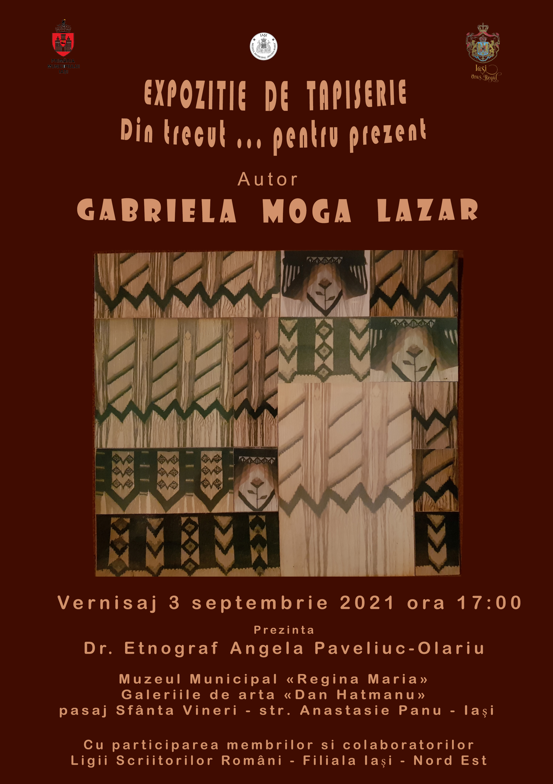

Gabriela MOGA LAZĂR

Operele ei privite de către specialiști ai tapiseriei

Să căutați mereu inspirația în frumusețea naturii care va înconjoară ! Sensibilitatea dumneavoastră, grija cu care lucrați ne fericesc ochii si inima. Portretele dumneavoastră sunt extraordinar de vii ! Ele sunt o mărturie a trecutului care să fie transmis descendenților, ca de altfel toate simbolurile stilizate... Sunt cu adevărat impresionat ; ar fi fost păcat să nu fi văzut aceste lucruri minunate.
Roland Galice - Profesor de tapiserie la « Manufactura des Gobelins » Paris – Autor al cărții “La technique de A à Z de la Tapisserie de haute et basse lice et du tapis de Savonnerie”

Originalitate și realizare din cele mai interesante. Bravo !
René Juillet, Director la ENATT (Ecole nationale des Arts et Techniques de la Tapisserie) 23200 Aubussson

Multe felicitări din partea unui specialist din Aubusson ! O operă extrem de interesantă !
Pierre Andraud - Aubusson

Inspirație, sensibilitate, armonie ! O mare reușită !! Este superb !
Michel Verrier & Didier Gagnaire, Galerie « La lisse », Aubusson
Christine Lamoureux, Atelier de tapisserie, ARS

Multă emoție în aceasta expoziție ! Creație autentică însoțită de multă muncă ! Este superb !
Marie-Madeleine Lafont, Galerie « Sola – Arts et Tapisserie », Aubusson

Operele ei privite de către critici de artă

Tapiseriile Gabrielei Moga Lazăr fac cu eleganță legătura între arta tradițională si arta modernă.
Pierre-Emile GIRARDIN – Redactor-șef la revista « Art-issime »

Îmi imaginez operele lui Hirst, Koons și Murakami înclinându-se în fața acestei arte a sincerității.
Raphaël Jodeau – critic de artă și de cinema, jurnalist, redactor revista « Să salvăm arta »

Artista Gabriela Moga Lazăr a preluat de pe lăicerele și scoarțele moldovenești cele mai autentice si vechi motive de tradiție multimilenară, pe care le-a transpus în tapiserii unicate, ce reprezintă etapă nouă de evoluție în dezvoltarea artei populare românești….[Artista a ] întinerit ancestralele reprezentări și imagini…
Emilia Pavel – scriitoare și etnografă - Revista « Luceafărul » octombrie 2011

Stăpânind un limbaj aparte și pe deplin constituit, tapiseriile Gabrielei Moga Lazăr au tangențe vizibile cu o artă vecină – pictura, întâlnind aceeași aspirație spre claritate, echilibru în compoziție, măsură și ritm – dar mai presus de toate preocuparea vizibiăl de a armoniza culorile....
Gheorghe MACARIE profesor și critic de artă – Revista « Crai Nou » 1999

Tapiseriile Gabrielei Moga Lazăr preiau teme și semne din cultura tradițională, adăugându-le însă o privire contemporană și înlăturând artificiile inutile, mergând la esențial....
Bernard Lalanne – critic de artă – Art contemporain – « Art du tissage » 2013

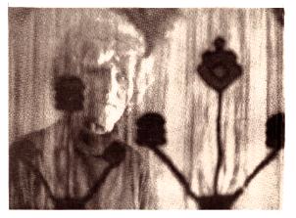

Gabriela MOGA LAZĂR

valorifică motive tradiționale românești străvechi în creații moderne. Deși Gabriela MOGA LAZĂR nu mai este printre noi, creațiile sale continuă să fie prezentate și admirate în expoziții. Tapiseriile sale, țesute pe verticală sunt o îmbinare între arta tradițională și arta modernă. Limbajul plastic al artistei se manifestă prin sugestii cosmogonice, simboluri traduse în elemente vegetale și, mai rar, zoomorfe. În unele tapiserii, aceste elemente sunt stilizate în forme geometrice în spiritul vechii tradiții românești. În acest caz, compoziția este în general construită pe verticală, respectă o axa de simetrie și se supune unor reguli : de repetare, de alternanță și de paralelism. Dar în creația artistei, se remarcă de asemenea o evoluție spre abstract în opere remarcabile prin prospețimea lor cum este tapiseria întitulată “Patru anotimpuri”.

În toate lucrările sale, Gabriela MOGA LAZĂR alegea o cromatică discretă, bazată pe degradeuri și uneori utiliza alternanța plinurilor și golurilor. Remarcabil este și faptul că artista își vopsea ea însăși lâna înainte de a țese, în funcție de nuanțele dorite.
Grija pentru culorile utilizate, pentru grosimea lânii (țărănească sau fină) sau pentru calitățile tactile ale firelor se manifestă de asemenea în lucrările de concepție figurativă. Căci Gabriela MOGA LAZĂR era de asemenea o maestră a portretului. Un exemplu al măiestriei sale este portretul marelui poet român Mihai Eminescu, realizat dintr-un subtil amestec de tonuri si semi-tonuri de alb si brumăriu (culorile naturale ale lânii) și lucrat cu fir gros în stilul vechiului țol românesc.

Colecția sa de tablouri cuprinde și portrete ale altor personalități din cultura românească (Creangă, Cuza, etc.) sau din cultura franceză. Astfel, una din tapiseriile sale evocă furtunile care au străbătut viața lui Victor Hugo sau alta amintește destinul lui Balzac înconjurat de cărțile sale. Și lucru neîntâlnit în lumea tapiseriei, țesătura devine mai expresivă decât pictura în portretele unor persoane pe care artista le-a cunoscut și cărora cu o măiestrie inegalabilă le redă viață prin firele de lână, cum ar fi portretele întitulate : «Destin », « Mama », « Tata », etc.

Căci în concepția Gabrielei MOGA LAZĂR, tapiseria era o artă de sine stătătoare și nu doar un accesoriu al picturii. Ea considera că un adevărat creator de tapiserii trebuie să știe să deseneze și să țeasă el însuși lucrările sale, căci doar astfel poate să stăpânească pe deplin mijloacele de expresie ale acestei arte.

Tapiseriile Gabrielei MOGA LAZĂR, de dimensiuni mici si mijlocii, au calitatea de a se integra armonios în interioarele moderne. În versiunea ei, „mini-tapiseria” devine o artă de sinteză, care valorifică creația anonimă a strămoșilor noștri. De altfel, aceasta era ambiția declarată a artistei , care afirma că vrea să înfrumusețeze viața noastră de zi cu zi, reînviind o artă aproape uitată în zilele noastre.

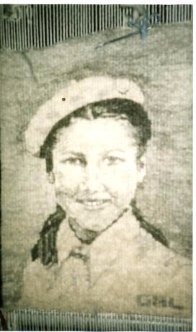

NOTIȚĂ BIOGRAFICĂ

Născută la data de : 7.11.1926 în satul Vișinelu - Sărmașu
Decedată la data de : 28.12.2012 la Paris (Franța)

Gabriela MOGA LAZĂR s-a născut în satul Vișinelu – Sărmașu. Tatăl ei, Dumitru Moga a fost unul din reprezentanții satului la Adunarea de la Alba Iulia din 1918.
A urmat școala primară la Vișinelu, după care a continuat studiile la Cluj devenind profesoara de lucru de mână cu specializare în domeniul tapiseriei. Mai târziu, s-a mutat la Iași, vechea capitală a Moldovei unde a lucrat în învățământ.

Munca sa de profesor în domeniul tapiseriei și colaborarea cu Emilia Pavel, etnografă la Muzeul Etnografic al Moldovei, au condus-o să creeze opere care fac legătura între arta modernă și arta populară. Profesoară la Liceul Pedagogic „Vasile Lupu” și la Școala Populară de Artă, ea a format multe generații de tineri, învățându-i să aprecieze adevăratele valori ale artei populare românești. În 2010, Gabriela MOGA LAZĂR a primit « Distincția de onoare » care recompensează activitatea ei didactică.

Gabriela MOGA LAZĂR a avut numeroase expoziții și activitatea sa profesională și artistică a fost recunoscută prin obținerea mai multor premii, precum și prin critici elogioase apărute în reviste. Gabriela MOGA LAZĂR a obținut și medalia « Mérite et Dévouement Français », ca o recunoaștere a aportului artistei la cultura franceză prin crearea tapiseriilor : « Balzac » și « Victor Hugo ».

Artista a expus adesea în România : Iași, Cluj, Suceava, București, Deva, Botoșani, Focșani, Bârlad, Piatra Neamț, etc.
A avut de asemenea mai mult de 20 expoziții personale în Franța : la Paris (Primăria Paris IV, Galerie ADA – cartierul Marais, Institutul Cultural Român - Ambasada României), la Montrouge (la Centrul Cultural și la Primărie), la Châtillon (Centrul Cultural), la Montigny le Bretonneux (Primărie), la Aubusson - Fransèches (« Satul de piatră » Masgot), la Angers, etc. Operele ei au fost reproduse în mai multe cărți de artă : « Nature Art Today », « Portrait Art Today », « La Gazette des Arts », « Le contre-annuaire », « La Bible de l’Art Singulier », « Mémoire d’artistes » și în cataloage de expoziții : « Salon d’automne de Paris », « Art en capital « - « Salon des Artistes Indépendants – Grand Palais Paris », « La Triennale de Paris », revista si calendarul ARTEC și altele.
Presa a remarcat expozițiile sale și a apreciat pe această mesageră a sufletului poporului român, precum și excelența tapiseriilor sale.

Gabriela MOGA LAZĂR ne-a părăsit pe 28 decembrie 2012, dar moștenirea pe care ne-a lăsat-o nu se va pierde; adaptări ale creațiilor ei în alte domenii dau un nou suflu operei sale.

În august 2018, a fost dezvelit bustul artistei la Vișinelu, satul natal al artistei și cu această ocazie, s-a dat Căminului Cultural din Vișinelu numele Gabriela MOGA LAZĂR.
În septembrie 2018, o colecție de 44 de tapiserii ale artistei au intrat în Patrimoniul Muzeului Municipal din Iași.

https://siminalazar.wixsite.com/gabrielamogalazar
http://site-simina.overblog.com/

CÂND LÂNA DEVINE POEZIE …
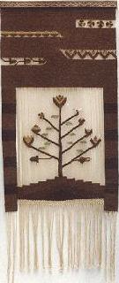

Iată câteva exemple de tapiserii ale Gabrielei MOGA LAZĂR ! Dar fotografiile nu pot să transmită fidel ambianța unei expoziții. Tapiseriile ei formează un ansamblu coerent; puse alături una lângă alta, ele se completează reciproc și aceasta face să crească farmecul poetic al ansamblului. Pătrundem într-o lume de simboluri cunoscute venind din subconștientul colectiv al umanității, dar care, departe de a fi prăfuite si plictisitoare, sunt vii și dansează înlănțuite în armonii cromatice contemporane.

Unii critici au făcut o paralelă între arta Gabrielei Moga Lazăr și arta celebrului sculptor Brâncuși care a creat un nou curent în arta modernă, reinterpretând în mod genial simbolurile artei populare.

Creația artistei cuprinde două
registre : „un registru simbolic”
care integrează motive împrumutate din arta populară și „un registru figurativ” care conține mai ales portrete.

Un vizitator (și nu un oarecare, ci un restaurator de la Muzeul Luvru) a scris în caietul de impresii a unei expoziții din 2013:
« Extraordinare lucrări de artă ! Tapiseriile din registrul simbolic sunt adevărate poezii, iar portretele transcriu istoria cu fire de lână »

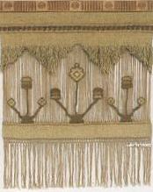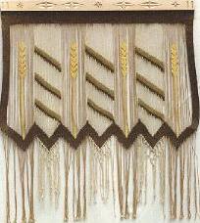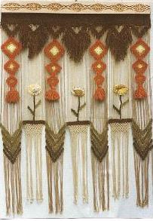
... ȘI TAPISERIA SE TRANSFORMĂ ÎN PICTURĂ

Căci Gabriela MOGA LAZĂR este și o maestră a portretului. Cu ajutorul firelor de lână, artista reușește să redea detalii sugestive care ar fi greu de pus în evidență chiar și cu penelul unui pictor.

Profesorul și criticul de artă Dr. Gheorghe Macarie declară : « Tapiseriile Gabrielei Moga Lazăr au tangențe vizibile cu o artă vecină – pictura, întâlnind aceeași aspirație spre claritate, echilibru în compoziție, măsură și ritm – dar mai presus de toate preocuparea vizibilă de a armoniza culorile.... »

Criticul de artă Radu Bagdazar face o analiză pertinentă a operei sale și finalizează cu fraza : « Puțini dintre artiștii actuali au găsit acea formulă magică în stare să le permită să facă o artă modernă care să fie în același timp evident românească.”

Criticul francez Pierre- Emile GIRARDIN consideră că „tapiseriile Gabrielei Moga Lazăr leagă cu eleganță arta tradițională de arta modernă”.

Iar criticul de artă Raphaël Jodeau crede că „operele lui Hirst, Koons și Murakami ar trebui să se încline în fața acestei arte a sincerității”.

Etnografa Emilia Pavel vorbea de „tezaurul pe care artista ni l-a lăsat moștenire”, tezaur cu care acum ne mândrim.
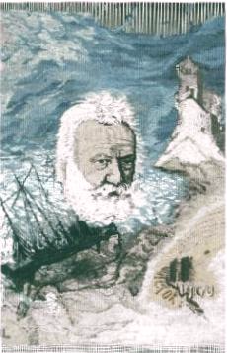

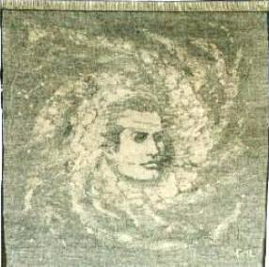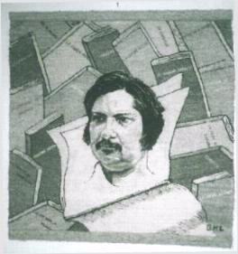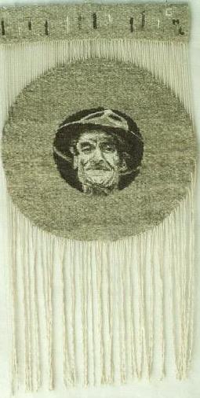
Gabriela MOGA LAZĂR

Expoziții personale

2020 martie | Expoziție la Sala parohială de la Biserica Saint Sulpice | Paris - Franța
2019 sept. | Expoziție la Muzeul Municipal „Regina Maria” | Iași - România
2019 mai | Expoziție în cadrul „Sezonului Franța–România” – la Primărie | Montrouge - Franța
2019 | 3 Expoziții în cadrul „Sezonului Franța–România” la Teatru | Clamart - Franța
2018 sept. | Expoziție omagială la includerea tapiseriilor la Muzeul Municipal | Iași - România
2017 aug. | Expoziție omagială la dezvelirea bustului artistei | Sărmașu - România
2015 | Institutul Cultural Român – Ambasada României | Paris – Franța
2014 | Tour Saint Aubin | Angers – France
2013 iulie | Maison des Associations Paris 7° | Paris - Franța
2013 iunie | Institutul Cultural Român – Ambasada României - | Paris - Franța
2013 martie | Galeria « Art&Events » | Paris - Franța
2009 | Galeriile « Ștefan Lucian » | Botoșani – România
2009 | Muzeul Unirii | Iași - România
2008 | Espace Colucci | Montrouge - Franța
2007 | La Ménitré | Angers - Franța
2005/ 2006/2007 | Școala Normală „Vasile Lupu” | Iași - România
2005 | Teatrul National | Iași - România
2003 | Sala Dalles | București - România
2001 | Centrul Cultural Francez | Iași – România
2001 | Biblioteca « Gh. Asachi » | Iași – România
2001 | Teatrul National | Iași – România
2001 | Colegiul National | Iași – România
2001 | Muzeul Etnografic al Moldovei – Palatul Culturii | Iași – România
2000 | Muzeul Etnografic al Transilvaniei | Cluj-Napoca - România
1999 | Școala Vișinelu și Comemorarea Unirii la Sărmașu | Sărmașu - România
1999 | Muzeul National al Bucovinei | Suceava - România
1998 | Primăria din Paris arondismentul 4 | Paris - Franța
1996 | Casa profesorilor | Deva - România
1995 | Primăria din Montigny le Bretonneux | Montigny le Bretonneux - Franța
1993 | Le village de pierre de Masgot | Aubusson/ Fransèche - Franța
1993 | Centrul Cultural Român - Ambasada României | Paris - Franța
1992 | Syndicat d’Initiative – Oficiul de turism | Châtillon - Franța
1992 | Maison pour tous | Montrouge - Franța
1992 | Banca « Crédit Lyonnais » | Saint Quentin en Yvelines - Franța
1992 | Galeria « ADA » - cartier Marais | Paris - Franța
1990 | Centrul Cultural Român - Ambasada României | Paris - Franța
1990 | Festivalul Regiunilor | Avallon - Franța
1990 | Hotel Novotel | Paris - Franța
1990 | Sala Radio Iași | Iași - România
1988 | Casa Corpului Didactic | Iași - România
1988 | Școala din Chișinău | Chișinău - Republica Moldova
1987 | Muzeu Etnografic | Târgu Neamț – România
1986 | Muzeul Etnografic | Piatra Neamț – România
1986 | Teatrul Foarte Mic | București - România
1985 | Teatrul Municipal | Focșani - România
1984 | Galeriile Rotonda | Iași - România
1984 | Galeriile de Arta Cluj | Cluj-Napoca - România
1984 | Galeriile de Arta Bârlad | Bârlad – România
1984 | Muzeul « Unirii » | Iași – România
1982 / 1983 | Muzeul Etnografic al Moldovei – Palatul Culturii | Iași – România
1982 | Galeriile « Cupola » | Iași – România
1981 | Fabrica de mătase | Iași – România
1980 | Clubul Femina | Iași – România

Albume personale și apariții în cărți și cataloage

2014 « Mémoire d’artistes» Cartea Societății Artiștilor Independenți din perioada 2003- 2013
Editat de către Societatea Artiștilor Independenți - Imprimeria Presse Baillargues – Franța
Pag. 50-51

2014 « Portrait Art Today » volumul 2 (selectia : criticul de artă Francis PARENT)
Editura « Patou » (IMD – Arcueil – Franța) - Pag. 218-219

2013 Catalogul : « Salon d’Automne » – Champs Elysées (Paris – Franța) Pag. 502

2013 « Nature Art Today » volumul 2 (selectia : criticul de artă Francis PARENT)
Editura « Patou » (IMD – Arcueil – Franța) - Pag. 204-205

2013 « La Bible de l’Art Singulier » (selectia : Antonio CAMPO)
Editura « Le livre d’art » - Franța - pag. 147

2013 Catalogul : « Triennale de Paris » din 10 în 26 ianuarie 2013
Cité Internationale d’Art Contemporain (Paris – Franța) - Pag. 56

2012 Agenda ARTEC 2013 – Ségry – Franța – Pag. 17

2012 « La Gazette des Arts » – număr special
Salon des Indépendants (Paris – Franța) – Pag. 79

2012 Catalogul : « Salon des Artistes Indépendants » – Pag. 79
Salon « Art en capital » 27 noiembrie – 2 decembrie 2012
RMN - Grand Palais - Paris - Franța

2012 « Le Contre – Annuaire » (selectia : criticul de artă Albert LEFRANC)
Editura « Onze – Treize » (Paris – Franța) - Pag. 50-51

2011 Catalogul : « Salon d’Automne » – Champs Elysées (Paris – Franța)
Pag. 292

2010 « Portrait Art Today » volumul 1 (selecția : criticul de artă Francis PARENT)
Editura « Patou » (IMD – Arcueil – Franța) - Pag. 248-249

2010 « Nature Art Today » volumul 1 (selecția : criticul de artă Francis PARENT)
Editura « Patou » (IMD – Issy les Moulineaux – Franța) - Pag. 284-285

2009 Calendar « Luceafărul » 2010
Botoșani - România

2009 Broșura : Gabriela MOGA LAZĂR –
« Tapisseries réalisées entre 2006 et 2009 »

2005 Album : Gabriela MOGA LAZĂR – « Tapiserie românească »
Editions : « Institutul European » - (Iași -România)

2002 Carte : Gabriela MOGA LAZĂR și Maria BORȘ « Elemente de metodică »
Editura : « Litera » - (Iași - România)

1988 Album : Gabriela MOGA LAZĂR « Tapiserii » - Editura : « Litera » - (Iași - România)
Expoziții colective

2018 mai | Expoziția „Art en ciel“ - Galerie Thuillier (Copii cu zmee) | Paris - Franța
2018 aprilie | Expoziție „Le souffle des 9 muses” – Biserica Madeleine  (Souvenir Aubusson, Fleurs de Montigny, Ascension) | Paris - Franța
2017 mai | Expoziția „Espace“ - Galerie Thuillier (Regina nopții) | Paris - Franța
2017 iunie | Expoziție „Le souffle des muses” – Biserica Madeleine (Beethoven) | Paris - Franța
2016 noiembrie | Expoziția „Nature“ - Galerie Thuillier | Paris - Franța
2016 mai | Expoziția „Rêve“ - Galerie Thuillier | Paris - Franța
2016 decembrie | Expoziția „In memoria – Din trecut în prezent “ – Liceul Vasile Lupu | Iași – România
2015 | Expoziția „Lumière“ - Galerie Thuillier | Paris - Franța
2014 | Expoziția „Têtes de l’Art“ – Espace Art et Liberté | Charenton - Franța
2013 | Salonul de Toamnă Champs Elysées | Paris - Franța
2013 | Trienala de la Paris – Cité Internationale des Arts (Premiul publicului) | Paris - Franța
2012 | Art en capital – Grand Palais | Paris - Franța
2012 | Nature Art Today - Galerie Corcia | Paris – Franța
2012 | Portrait Art Today - Galerie Corcia | Paris - Franța
2011 | Salonul de Toamna Champs Elysées | Paris - Franța
Din 1998 până în 2013 | Expoziție anuală - Primăria din Montrouge | Montrouge - Franța
Din 1986 pâna în 1989 | Participări la toate expozițiile plastice dedicate unor zile festive la Iași | Iași – România
1987 octombrie | Salon al 15-lea – L’Union des Artistes et Amateurs d’Art - Primă mențiune arte decorative | Paris - Franța
1986 | Expoziție Casa Corpului Didactic | Chișinău – R. Moldova
1985 | Aniversarea 125 ani Universitatea  „Alexandru Ioan Cuza” | Iași – România
1984 | Expoziție „40 de ani de realizări” – Iași + București | România
1983 | Muzeul Eminescu | Iași – România
1983 | Casa corpului didactic | Iași – România
1982 | Expoziție Liceul MIU | Iași – România
1981 / 1983 / 1985 /1987 | Festivalul de artă - București  (Premiul I de 4 ori) | București - România
1980 /1982 /1984 | Expoziție pentru „Ziua femeii” | Iași – România
1980 /1981 /1983 /1984 | Expoziție pentru „Ziua învățătorului” | Iași – România
1979 | Expoziție „”Muzeu-Școală” la Palatul Culturii | Iași – România
Ultimele expoziții ale Gabrielei Moga Lazăr

Un vizitator care intră într-o expoziție a Gabrielei MOGA LAZĂR are impresia că pășește într-o oază de pace și armonie luminoasă și uită de zbuciumul stresului cotidian. Artista s-a făcut cunoscută cu multe expoziții personale atât în România, cât si în Franța. Astfel în Franța : o excepțională expoziție la Primăria Parisului arondismentul 4, o expoziție la Menitré– Angers, alta la Casa de Cultură din Montrouge și multe altele. Și bineînțeles numeroase expoziții personale în România : la Iași, la București, la Cluj, la Suceava, la Botoșani, etc.

Plină de entuziasm, artista a lucrat la tapiserii până în ultimele zile ale vieții, participând și la expoziții colective. Astfel, în 2011 a participat la Salonul de Toamnă de pe Champs Elysées la Paris, iar la începutul lunii decembrie 2012, a expus cinci tapiserii la expoziția “Art en capital” la Grand Palais din Paris.

Din păcate, artista ne-a părăsit pe 28 decembrie 2012, dar expozițiile planificate în 2013 au fost menținute. Astfel, în luna ianuarie, două dintre tapiseriile ei au fost expuse la Trienala din Paris și au obținut “Le prix du public”. Tot în luna ianuarie, două tapiserii au fost prezente la Salonul organizat de Primăria din Montrouge (de lângă Paris).

În martie 2013, tapiseriile sale au fost expuse la galeria « Art & Events » de lângă Centrul Pompidou din Paris. Ca urmare a succesului obținut, Institutul Cultural Român din Paris (Ambasada României din Franța) a ținut să aducă un omagiu artistei prin organizarea unei expoziții personale în luna iunie 2013, expoziție prezentată și de Radio Romania International prin vocea Anei-Maria Sirghi. Imediat după aceea a avut loc și o altă expoziție la «La Maison des Associations Paris 7°», situată lângă Muzeul „Invalides” (sub egida Primăriei arondismentului 7 din Paris).

În noiembrie 2014, tapiseriile Gabrielei Moga Lazăr au fost expuse la Angers, ceea ce a reprezentat o frumoasă comemorare, ziua de naștere a artistei fiind pe 7 noiembrie. Această expoziție a fost anunțată de « Radio France Courtoisie » care a prezentat și opera Gabrielei Moga Lazăr în cadrul emisiunii « Journal des Beaux-Arts ».

Revista « Vatra veche » a ilustrat numărul din decembrie 2014 cu tapiseriile Gabrielei Moga Lazăr (https://art.scoala-online.eu/upload/VatraVeche/Vatra-veche-12-2014.pdf ). Se poate vedea în acest număr și o descriere a expoziției de la Angers și se pot găsi articole despre Gabrielei Moga Lazăr și în alte numere a acestei reviste.
De altfel, mai multe articole au fost consacrate Gabrielei Moga Lazăr sub semnături prestigioase. În România : Prof. Dr Gheorghe Macarie, etnografa Emilia Pavel, scriitorii Ion Istrati, Lucia Olaru-Nenati, Steliana Băltuță, Laurențiu Șoitu, Gloria Lăcătușu și alții, iar în Franța : criticii de artă Raphaël Jodeau, Bernard Lalanne, Pierre-Emile Girardin.

Deși Gabriela MOGA LAZĂR nu mai este printre noi, arta ei continuă să trăiască, fiindcă este o artă autentică. Ea a reușit să construiască o punte între arta contemporană și public. Pe Internet se poate găsi o diaporama bazată pe un album de tapiserii al ei (cu muzica interpretată de Gheorghe Zamfir) realizată de domnul Constantin Ionescu din Botoșani (http://www.trilulilu.ro/video-diverse/inspiratie-talent-maiestrie-sau-gabriela-moga-laza .)

Tapiseriile ei continuă să bucure numeroși vizitatori ai expozițiilor. Astfel în 2014, Direcția de artă de pe lângă Primăria din Charenton – Paris a solicitat cinci tapiserii - portrete pentru a fi expuse timp de o lună în cadrul expoziției „Têtes de l’art”. Din 2013, în fiecare an, Galeria Thuillier (situată lângă Muzeul Picasso) îi prezintă tapiserii în cadrul unei manifestări în care se împletesc arta plastică și poezia. În primăvara 2017, trei tapiserii ale artistei au fost prezentate la expoziția de la Biserica Madeleine din Paris și și în aprilie 2018 au fost expuse de asemenea alte tapiserii.
Liceul „Vasile Lupu” din Iași, unde artista a fost profesoară, întreține vie memoria ei și a organizat mai multe expoziții dedicate artistei.

În 2017, Primăria din Sărmașu de care aparține Vișinelu, satul natal al artistei a dat Căminului Cultural din Vișinelu numele Gabriela MOGA LAZĂR. Cu această ocazie a fost dezvelit bustul artistei și de asemenea s-a organizat o expoziție cu tapiseriile sale.

În septembrie 2018, a fost inclusă în patrimoniul Muzeul Municipal „Regina Maria” din Iași o colecție de 44 de tapiserii ale artistei.

În 2019, în cadrul „Sezonului Franța-România” au fost organizate mai multe expoziții cu tapiserii ale Gabrielei Moga Lazăr în regiunea pariziană; la Clamart (Teatrul Jean Arp și la Sala Jacky Vauclair a Primăriei) și la Primăria din Montrouge.
În 2020, tapiseriile artistei au fost expuse în Sala parohială a bisericii Saint Sulpice din Paris.

Trecerea prin viată a Gabrielei MOGA LAZĂR nu a rămas fără roade. Arta ei este înțeleasă de oricare privitor, fără să aibă nevoie de explicații sau de traduceri; ea nu aparține doar României, ci aparține lumii întregi.

Profesorul Dr. Gheorghe MACARIE

Extrase din prezentarea sa de la vernisajul
expoziției de tapiserii a Gabrielei Moga Lazăr
de la Sărmașu – august 2017

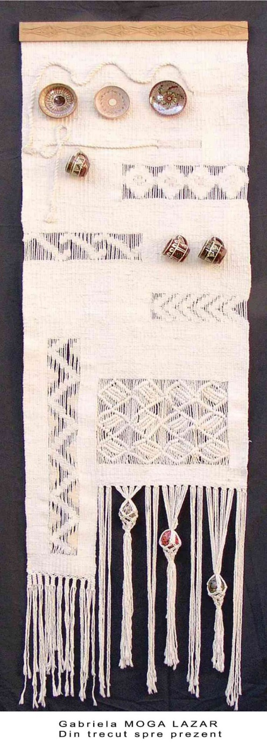 Despre tapiseria
„Din trecut spre prezent”

În tapiseria „Din trecut spre prezent”, Gabriela Moga Lazăr combină influențe din Ardeal, Banat, Sibiu cu alte influențe din Muntenia și din Moldova.

Aici vedem și motivul soarelui. Discul soarelui era supremul zeu al nostru până la creștinism.

Mai apar împreună în această tapiserie : motivul rombului, motivul meandrelor, motivul zig-zagului.
Vedem aici și motivul oului de Paște! (Într-adevăr, uneori la țară ouăle erau puse agățate între firele de bumbac.
În altă lucrare, acest subiect este reprezentat aproape naturalist : o strachină în care au intrat festiv câteva ouă de Paste, iar în spate o perdea... Aceasta e artă decorativă ! )

Dar în tapiseria „Din trecut spre prezent”, arta decorativă este înnobilată, este ridicată de la arta modestă la înălțimile artei.
Găsesc foarte interesant faptul că [în această tapiserie], a fost utilizată ceramica de Tansa, un sat de lângă Iași.

Tapiseria Gabrielei Moga Lazăr e o creație, iar nu un motiv de artă populară ! E o sinteză, o enumerare de motive populare, armonioase plasate decorativ, ca într-o carte ! La început, dacă privești superficial, poți să consideri că ceasta lucrare are doar o valoare decorativă. Dar când intri cu adevărat în ea, înțelegi că pășești într-o LUME !

Despre tapiseria „Din haos” (Eminescu)

Însă să privim și opera care, de ani de zile, cu ocazia simpozionului Eminescu, se înălța sus, deasupra aulei Eminescu, la Universitatea Cuza din Iași!! Eminescu, cea mai frumoasă tapiserie !

Această operă se înscrie în curentul novator al tapiseriilor occidentale. Dar la o mare înălțime, căci să faci o sinteză din ipostazele lui Eminescu este o reușită extraordinară !
În arta noastră statuară, chipul lui Eminescu a fost mult reprezentat. Eminescu s-a bucurat de niște busturi și niște statui foarte interesante. Nu e artist mare și sculptor de la noi, care sa nu-și fi încercat puterile artistice fie cu chipul lui Eminescu ca o expresie a geniului, fie cu diverse ipostaze ale dimensiunilor interioare ale poeziei lui Eminescu: Eminescu si cosmosul, elevația, dorul de infinit !

Tapiseria Gabrielei Moga Lazăr face o sinteză : Eminescu din cosmos este un simbol al geniului, dar în același timp al integrării sale în universalitate. Este deasupra ! E ceea ce rămâne și deasupra noastră ca popor, ca un simbol nemuritor !
Chipul lui Eminescu apare din vârtejirea cosmică. Este un Eminescu universal.
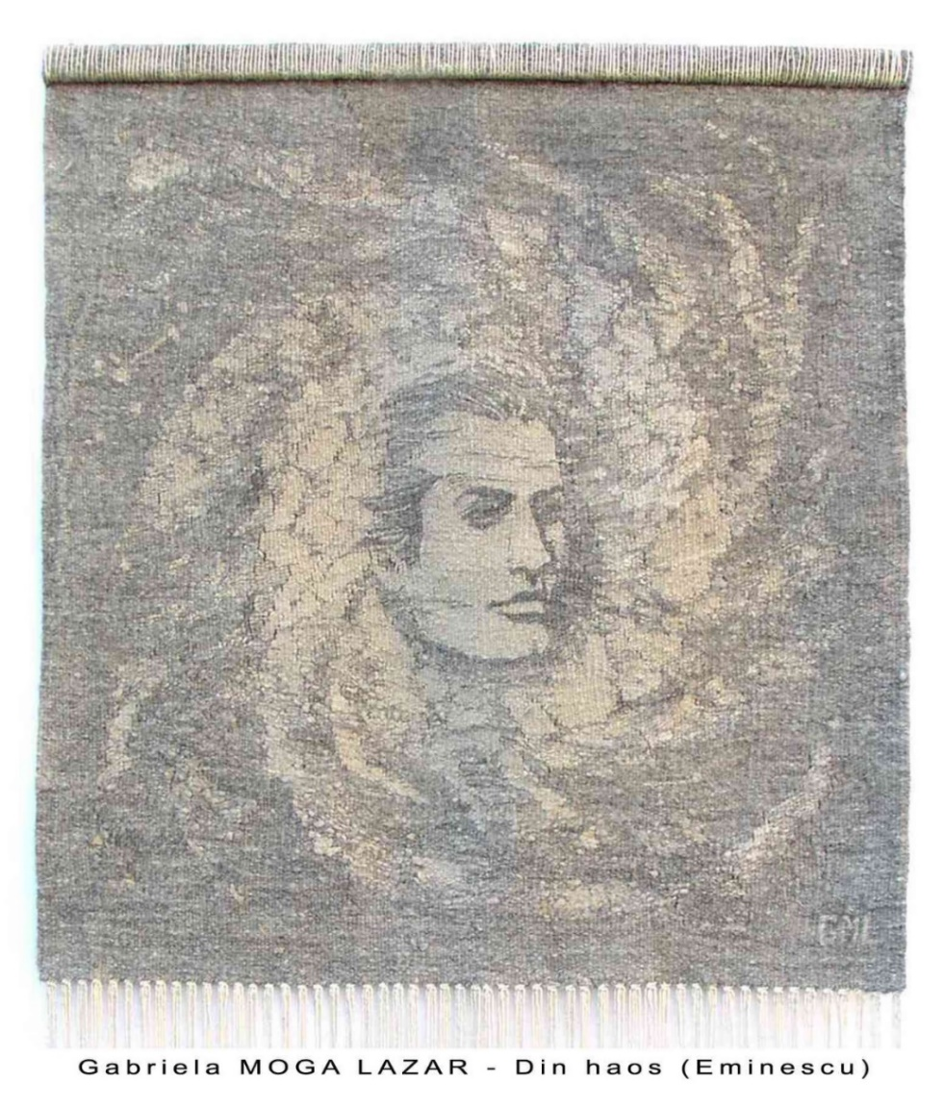

Observați și cele câteva frunze sugerate care ne readuc din amintiri crâmpeie de poeziile sale !

Și să analizăm cu atenție ! Nu e niciun fir de culoare utilizat la aceasta operă de excepție ! Artista a pus doar nuanțe de la lâna de oi brumării – cele 7 nuanțe de brumăriu : începând cu fire de lână aproape albă (dar nu perfect albă), apoi toate nuanțele de alb-gri, până la gri întunecat. Și nu a mai pus negru pentru că nu erau necesare contraste mari ! E o apariție meteorică, cosmică care vine parcă din ceruri, se șterge, dispare deodată, dar nu înainte de a ne fi lăsat o impresie puternică.
Acesta este portretul lui Eminescu pe care-l socotim a fi una din cele mai admirabile reprezentări ale marelui poet.

Imagini de la expoziția Gabrielei MOGA LAZĂR
de la Primăria Paris ar. IV

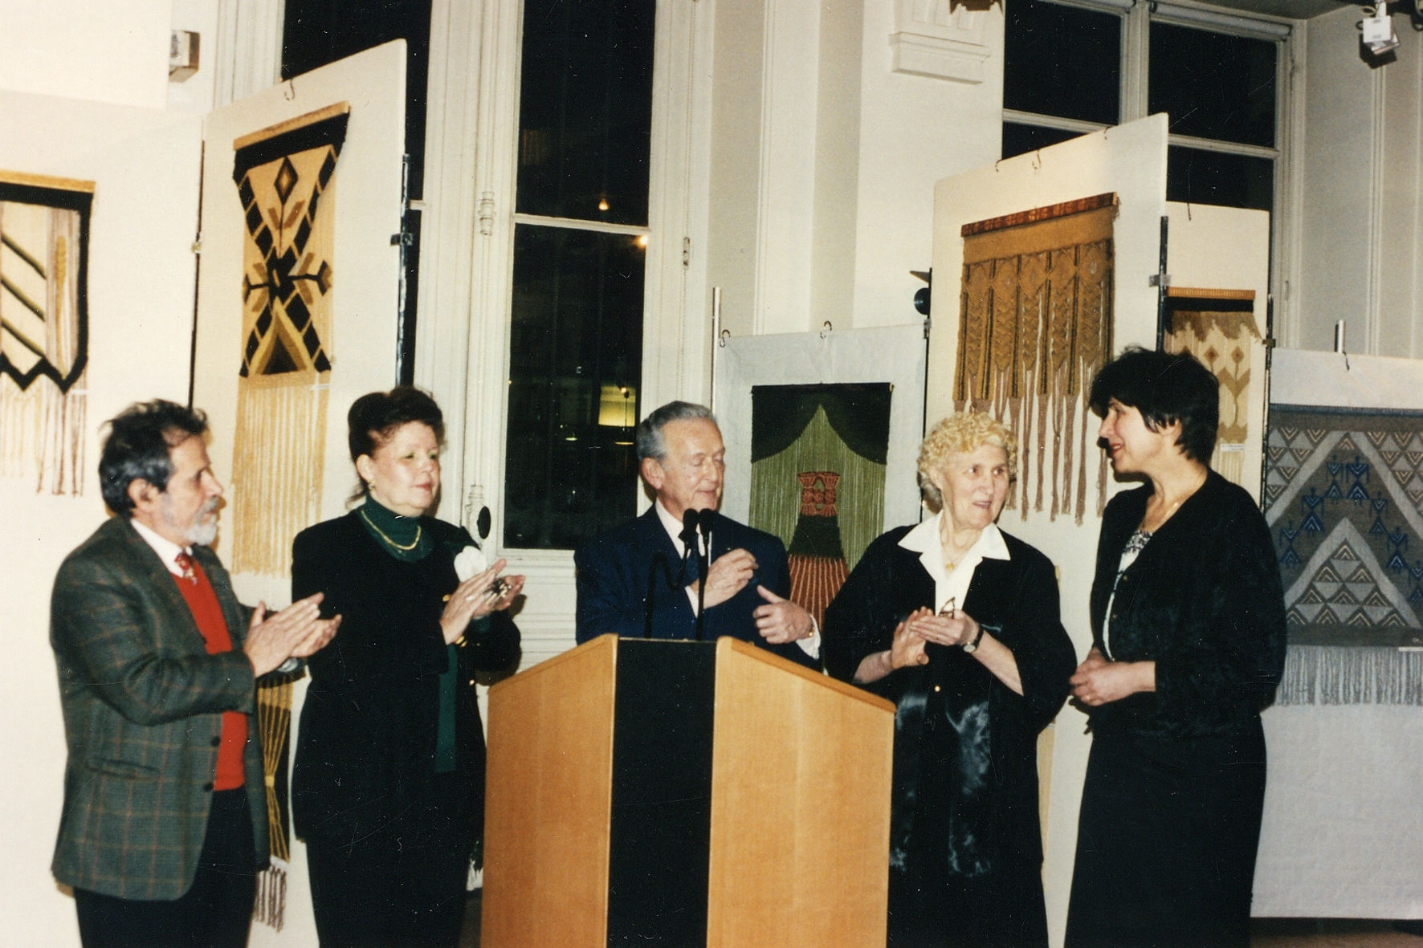

Vernisaj cu Domnul Lucien Finel, primarul de la Primăria ar. IV Paris
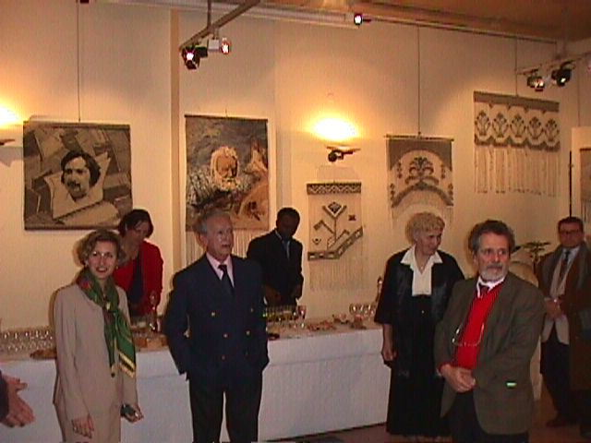
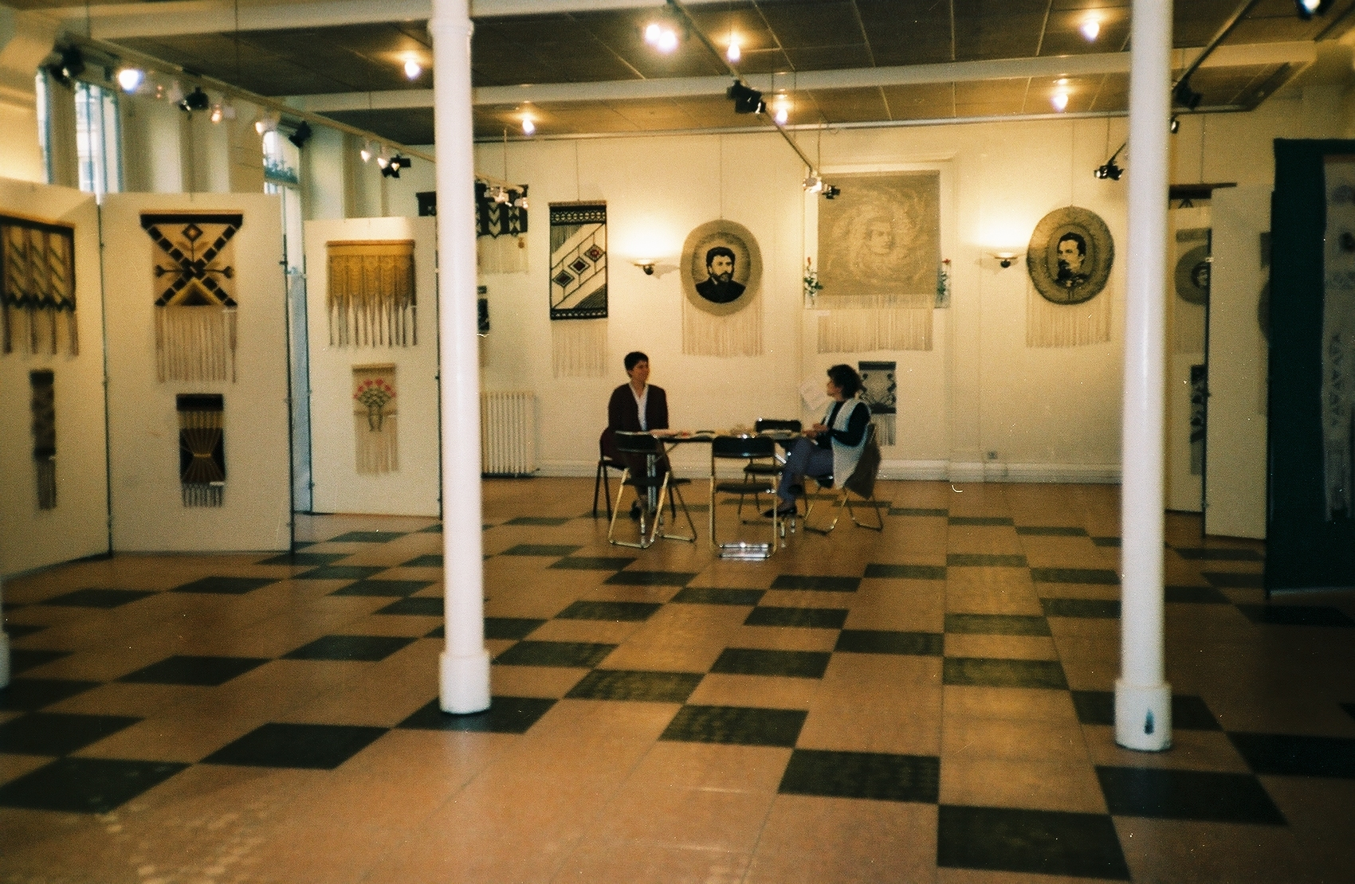
Invitație la expoziția de la Primăria din Paris arondismentul IV

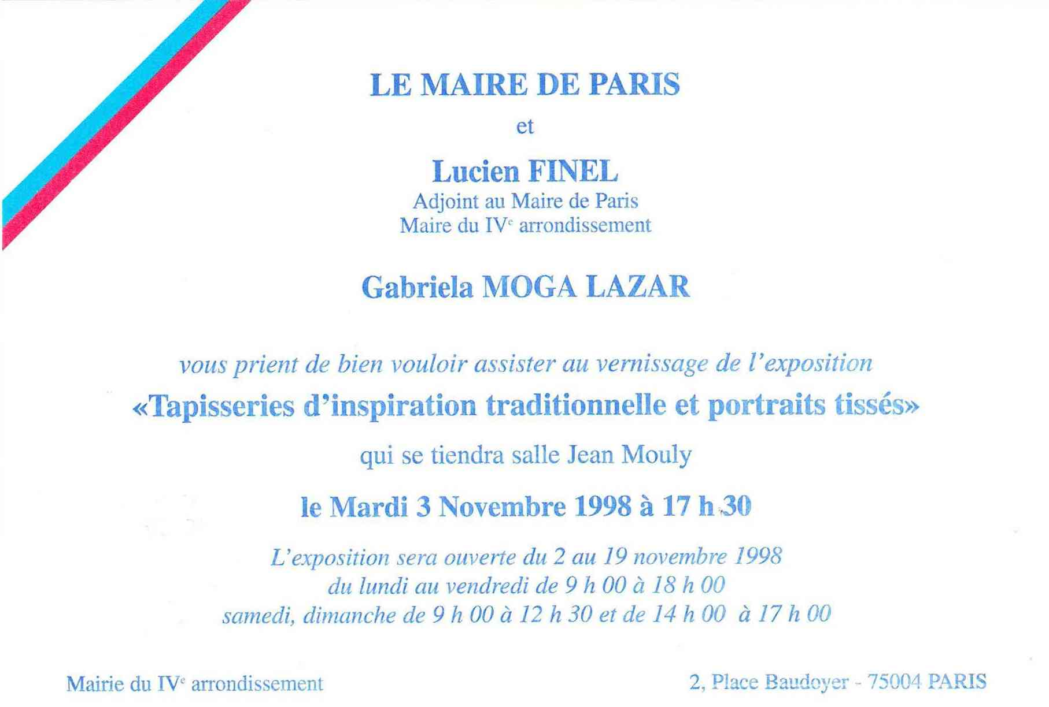

Câteva ziare din Franța care vorbesc despre expozițiile Gabrielei MOGA LAZĂR :

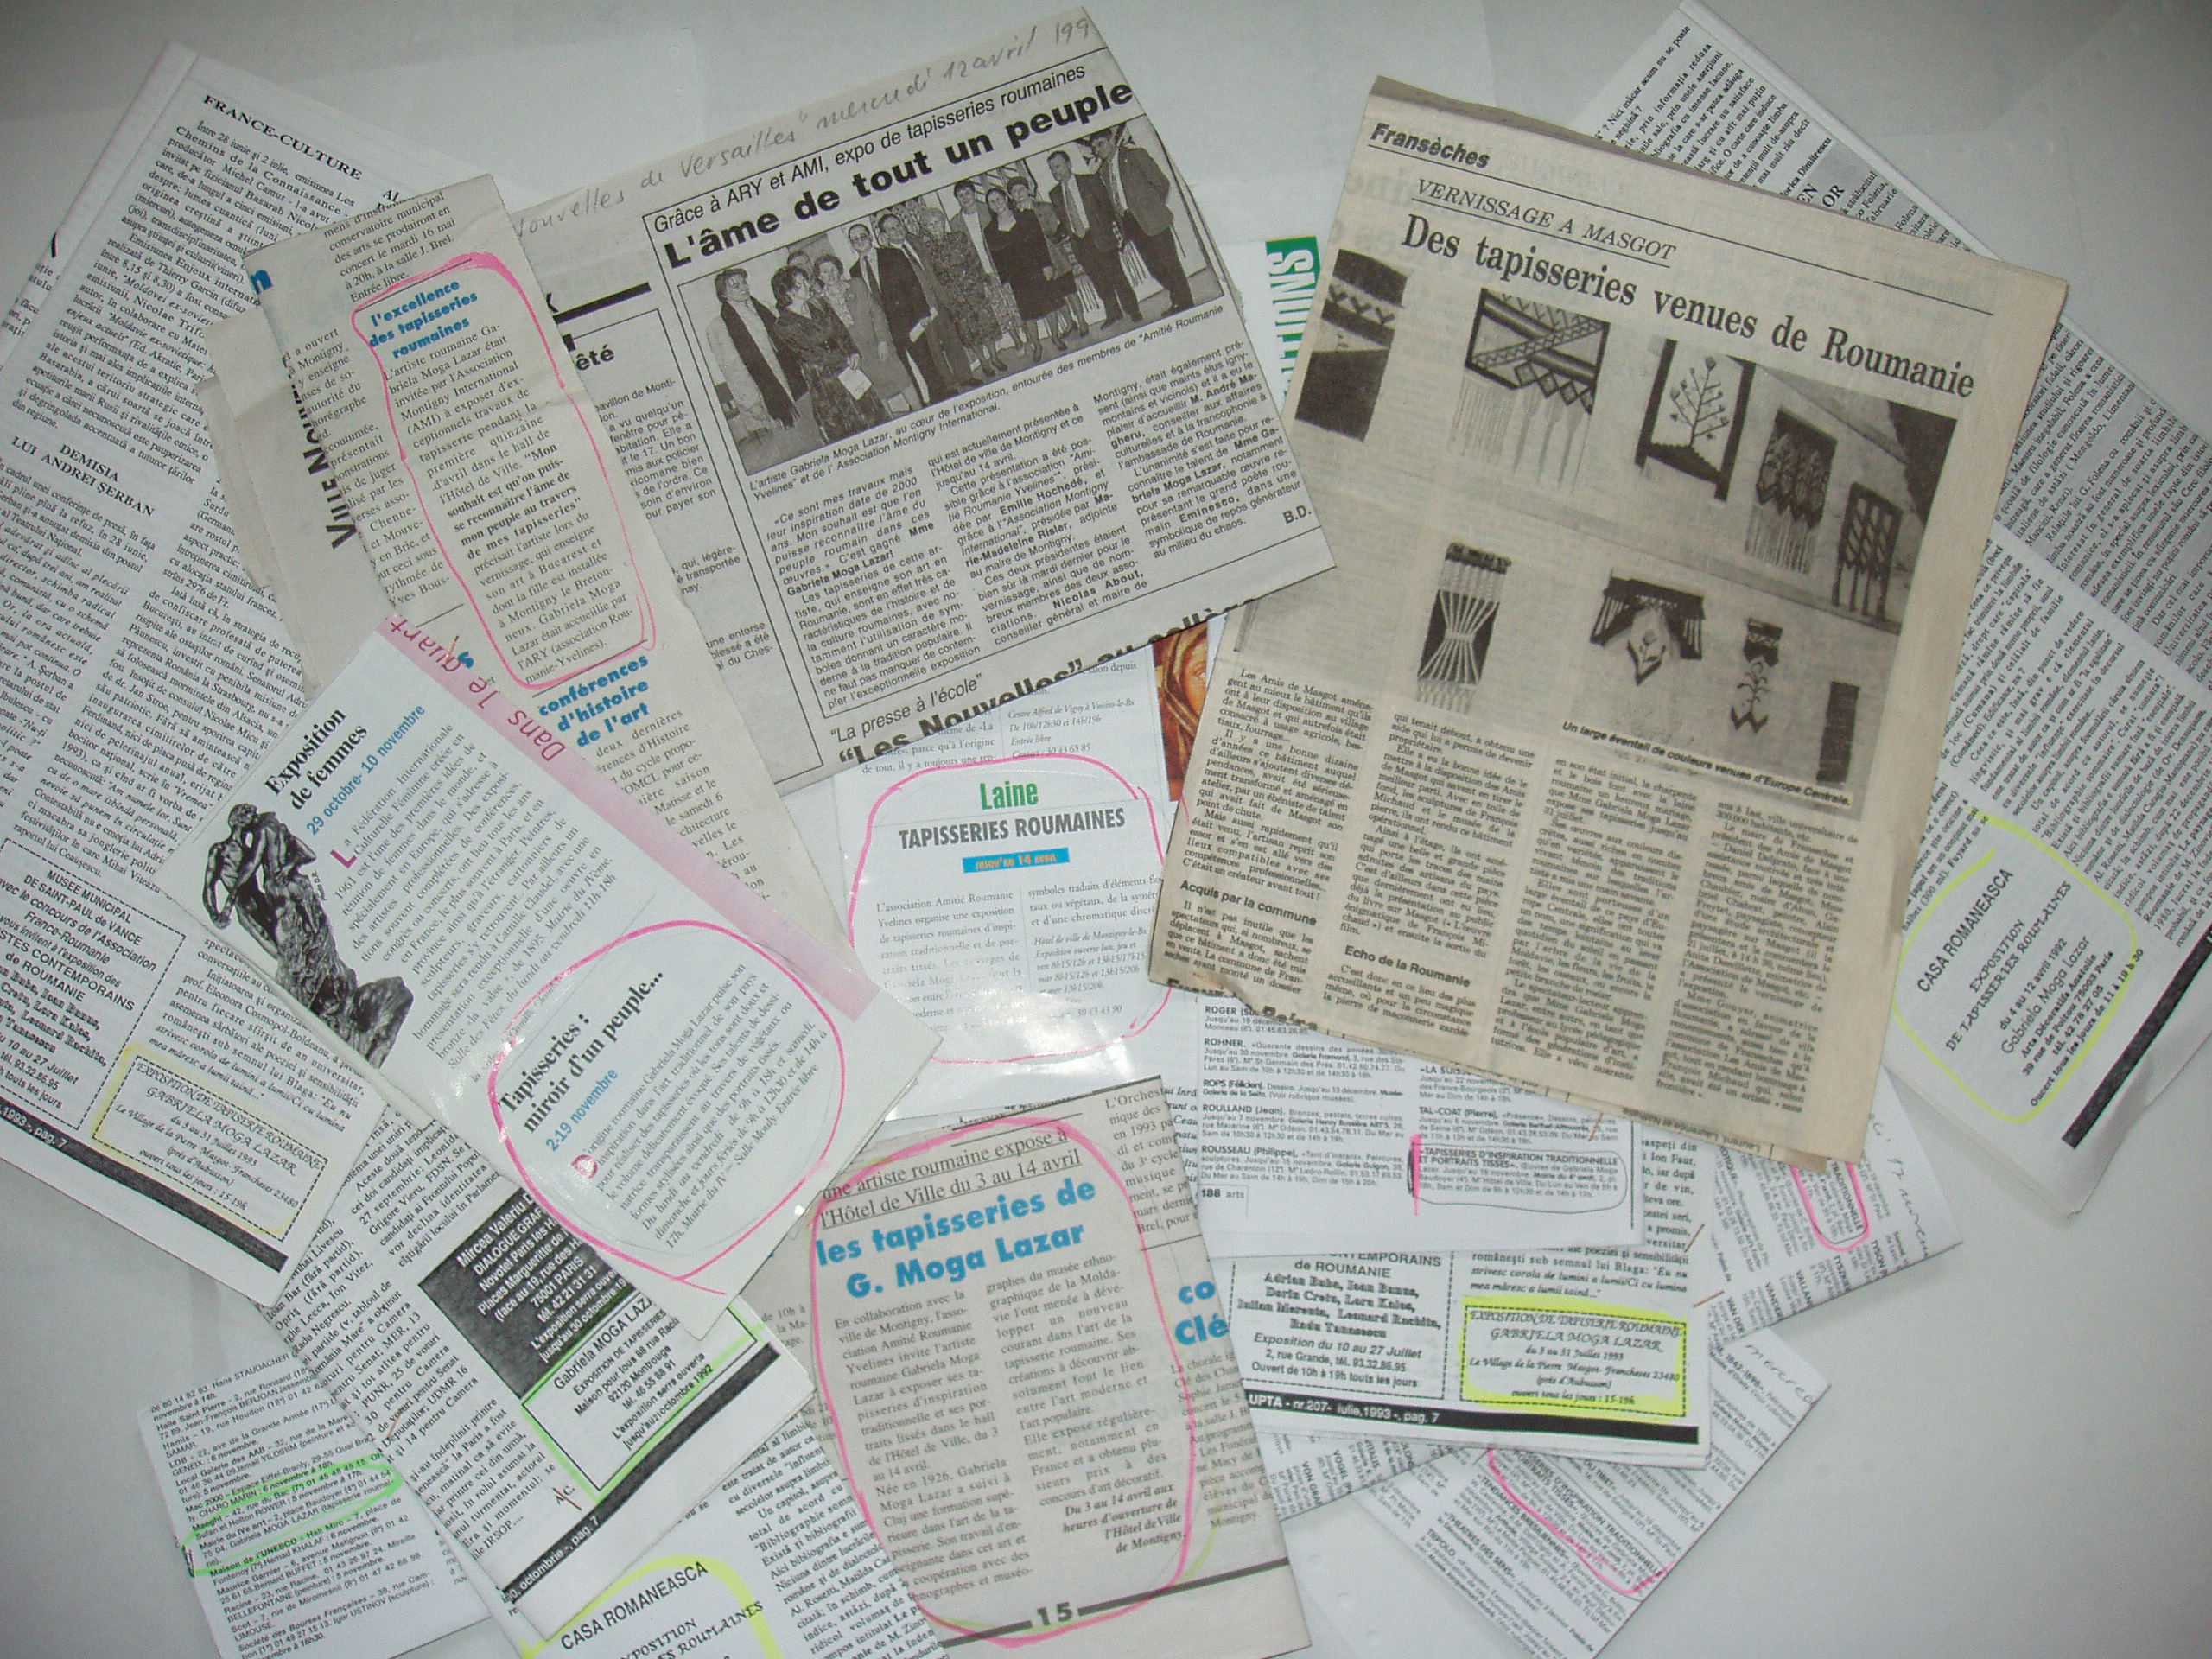

Criticii de artă despre creația
Gabrielei MOGA LAZĂR

Gheorghe MACARIE – Revista « Crai Nou » din 10 iulie 1999

„Perpetuând o măiestrie deprinsă în veghile serilor lungi de iarnă ale mamei, celebră țesătoare, succesoare a unui lung șir de descendenți ai meșteșugului din Podișul Transilvaniei, Gabriela Moga Lazăr și-a descoperit și finalizat remarcabil aceasta vocație în cei 34 de ani de profesorat ...la Iași.... Aspirând spre purificarea limbajului decorativ al tapiseriei de intervențiile artizanatului ulterior, (care de multe ori l-au degradat), tapisera Gabriela Moga Lazăr a restabilit nu o data însemnele decorative în puritatea lor inițială.”

Emilia PAVEL – Sesiune de comunicări științifice –
6 octombrie 2004 – « Tapiserii românești peste hotare »

„Tapiseriile Gabrielei Moga Lazăr reprezintă o etapă nouă de creație în evoluția și dezvoltarea artei populare românești. Plecând de la lăicerele și scoarțele moldovenești, care sunt valori de patrimoniu cultural național, Gabriela Moga Lazăr creează valori de arta autentică care aduc în contemporaneitate tradiția multimilenară a artei românești.”

Raphaël Jodeau – revista « Sauvons l’art » - septembrie 2013 - articolul
« Gabriela Moga Lazăr : când artizanatul devine artă ...»

„De ce aceste lucrări îmi atrag atenția ? Pentru că ne găsim la o încrucișare de drumuri. Simplicitatea culorilor și a tehnicii se amesteca cu o măiestrie indiscutabilă subliniată de asocierea paradoxală „delicioasă” cu o tehnică veche care aduce modernitatea pe o tavă de argint.”

Bernard Lalanne – revista « Arta contemporană » - aprilie 2013 - articolul « Gabriela Moga Lazăr – Arta țesutului »
...
« Tapiseriile sale cu motive intemporale sunt impregnate de o puternică modernitate. Maniera sa de lucru a condus la crearea unei bogate colecții de opere țesute în plan vertical care alternează golul cu plinul făcând să reiasă teme și semne ancestrale din cultura tradițională, dar adăugându-le o privire contemporană, mergând la esențial, punând în evidență esențele și forțele purtate în ele de mii de ani.”

Gloria LĂCĂTUȘU – cartea : « Clipe contra morții » 2005
« Când țeși în duhul alor tăi »

„Originalitatea tapiseriei Gabrielei MOGA LAZĂR constă în aflarea unei căi proprii de exprimare a volumelor. Fără a renunța la convenția bidimensionalității tradiționale a tapiseriei, ea tratează fondul, de cele mai multe ori, ca pe o structura aparte, echivalând lumina în care ideea de limitare în spațiu și timp este marcata de orga firelor, uneori de consistentă diferită. »

Laurențiu ȘOITU - « Milcovul » - 1985
« Punți între generații »

„Simpla urzeala devine un motiv care simbolizează când mișcătoare lanuri de grâu, când punți de legătură, când neîncăputul infinit.”

Lucia OLARU NENATI - revista “AGERO” din 18.11.2009

“Gabriela Moga Lazăr repetă paradigma Brâncuși. Adică valorifică din perspectivă universală simbolurile general valabile extrase din arta noastră populară, prelevând cu pricepere, intuiție și știință îndelung dobândită, reperele particulare, dar purtătoare de virtuți ale permanenței din estetica profundă a ethosului românesc.”

Radu Bagdazar - « România literara » 14 aprilie 1983
Tapiserie la Iași

„Lucrările sale sunt interesante pentru că ele par a ne oferi soluția reducerii unei vechi și presupuse dihotomii între arta populară și cea cultă, deplina consonanță și îmbinare organică între cele două fenomenalități artistice. Ori, aceasta este unul din comandamentele fundamentale ale existenței românești contemporane în artă.”

Vicențiu DONOSE – Revista « Cultura » - 2000
« Arta de a țese artistic »

„....Tapiseriile doamnei Gabriela MOGA LAZĂR poposesc la Biblioteca Gheorghe Asachi din Iași.
Cititorii (grăbiți sau mai puțin grăbiți), nu pot trece cu indiferență printre lucrările expuse cu atâta generozitate. ..... Gabriela MOGA LAZĂR nu se joaca de-a arta. ... Domnia sa este la fel de discreta cât arta adevărată. Cu alte cuvinte, doamna Lazăr nu face târg cu arta. Domnia sa trăiește cinstit credința cu care s-a născut. […]
Fiecare « pagină » din expoziția de față este o reușită, un adevăr poetic, o redescoperire. Fie că este vorba de pasăre, de ideea de zbor, de teluric sau astral, sensurile devin tulburătoare prin vâltoarea in care se implică. [......]
Gabriela MOGA LAZĂR « simte » folclorul ca pe o viață cu ecouri îndelungate. Pentru că la fiecare pas am putea da exemple de tapiserie, mini-tapiserie frumoase și chiar superbe.... „

« Paris centre », n° 100, noiembrie - decembrie 1998 :
« Tapiserie : oglinda unui popor »

De origine română, Gabriela Moga Lazăr se inspiră din arta tradițională a țării sale, realizând tapiserii cu tonuri blânde și volume delicat evocatoare. Talentul de desenatoare al artistei se exprimă pregnant atât prin motive vegetale, forme stilizate cât si prin portrete țesute., (Primăria Paris IV - Sala Mouly)

Bernard Delattre - « Les Nouvelles de Versailles », miercuri 12 aprilie 1995 : « Sufletul unui întreg popor »

„« Lucrările sunt ale mele, dar inspirația lor are peste două mii de ani. Dorința mea sinceră este ca ele să dezvăluie ochiului străin inima poporului român » spune artista.
Dorință împlinită, doamna Gabriela Moga Lazăr !
Tapiseriile acestei artiste, care învață elevilor arta sa în România, sunt caracteristice pentru istoria si cultura românească, în special prin utilizarea simbolurilor care dau un caracter modern tradiției populare. Nu trebuie pierdută ocazia de a admira excepționala expoziție de la Primăria orașului Montigny le Bretonneux …”

Sanda ANGHELESCU – Revista « AS » -nr. 625 din 12-19 iulie 2004
« Tapiseriile românești cuceresc lumea »

„ Născuta pe plaiuri ardelenești, în familia lui Dumitru Moga, unul dintre românii care au cerut la Alba Iulia, în 1918, unirea cu Țara, profesoara Gabriela Moga Lazăr a deprins încă de acasă arta țesutului la război.... Originală este armonia desăvârșită a culorilor, cu infinite nuanțe și tonuri, o simfonie a formelor, ce reiau, în noi stilizări, simboluri populare străvechi : arborele vieții, soarele, spicele de grâu, frunza de stejar si ghinda, pasarea, apa. ”

